Летопис за новембар

Новембар месец почео је Општинским такмичењима физичког васпитања. Ученици наше школе били су веома успешни на истим. На такмичењу у стоном тенису освојили су сва прва места и у појединачној и екипној конкуренцији, пласирајући се на Окружно такмичење на коме су освојили друго место. Најуспешнији такмичари у екипи дечака су : Јован Цветковић, Никола Марковић, Жељко Живковић, а у екипи девојчица : Сара Ристић и Милена Васић.
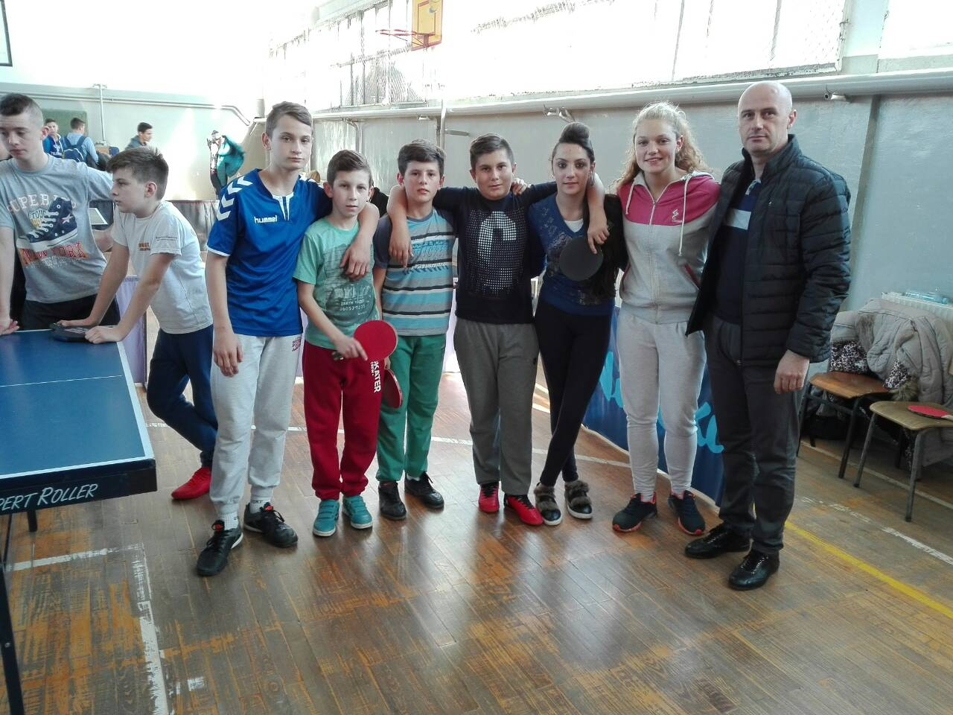
На Општинском такмичењу у рукомету екипа девојчица наше школе освојила је 2.место, а екипа дечака 3.место.
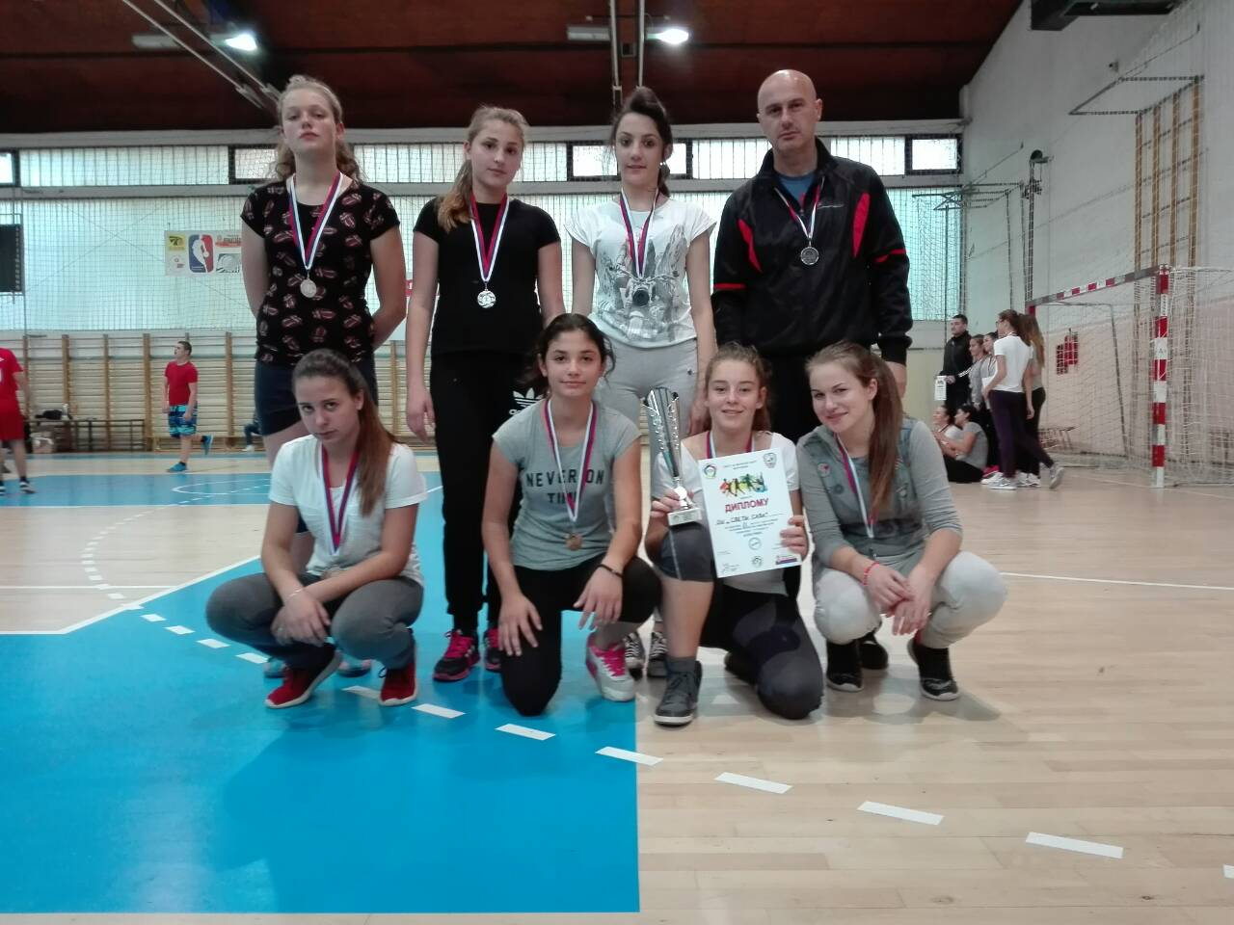
По налогу Министарства просвете, наставник српског језика у сарадњи са стручним сарадником, радио је на одабиру публикација ради богаћења библиотечког фонда.
Стручни тим за самовредновање рада школе почео је са самовредновањем рада у области образовна постигнућа ученика. У процесу самовредновања укључени су ученици шестог,седмог и осмог разреда, родитељи ученика, као и наставници предметне наставе.
Средином новембра одржане су седнице Одељенског и Наставничког већа како би се утврдио успех и владање ученика на крају првог класификационог периода.
Чланови Ученичког парламента обележили су Међународни Дан толеранције, одржавши трибину у холу школе.
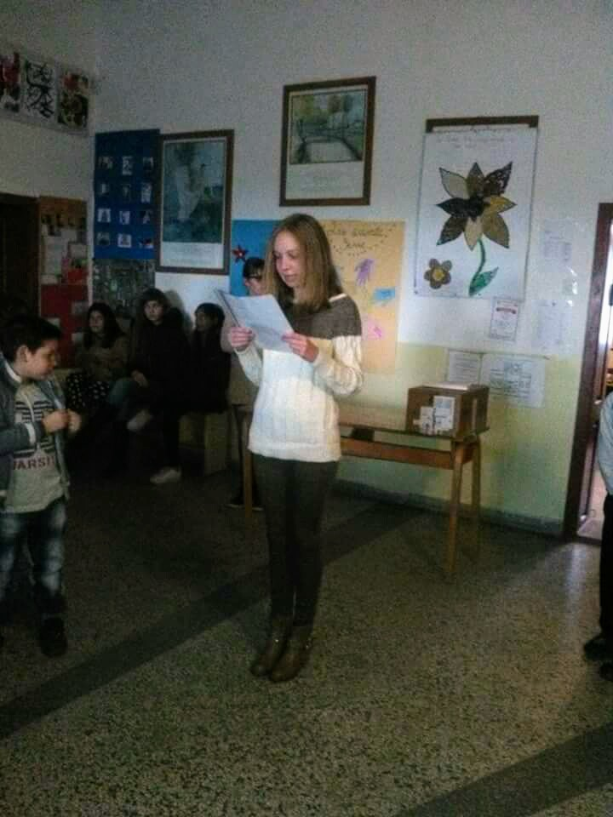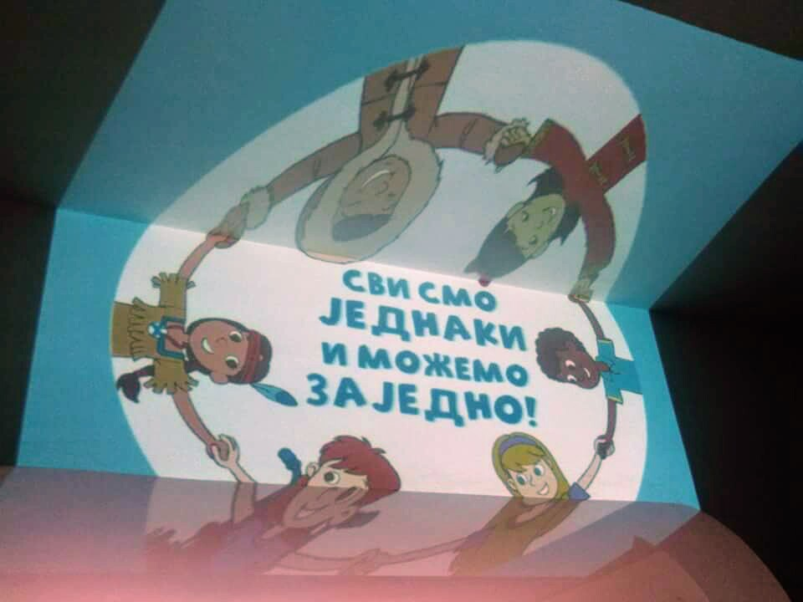
Ученици разредне наставе су у организацији Центра за културу, у Алексинцу гледали дечију представу “ Чаробна књига“.

